Đề 1
Bài thi Hệ điều hành Unix

Phạm Minh Tuấn – 231230946

Câu 1:

Client 1

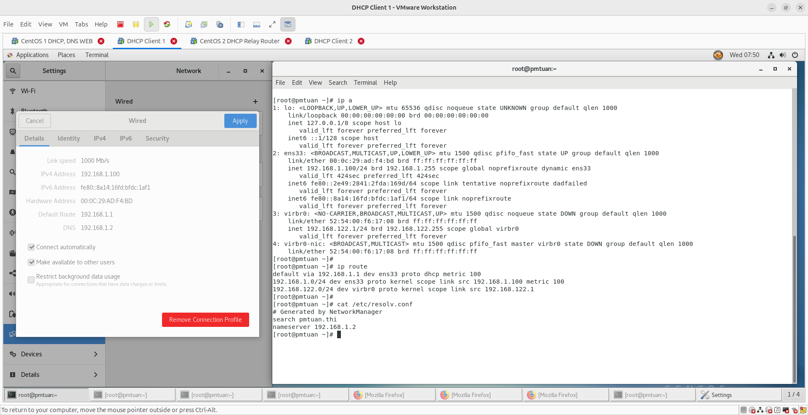
Client 2

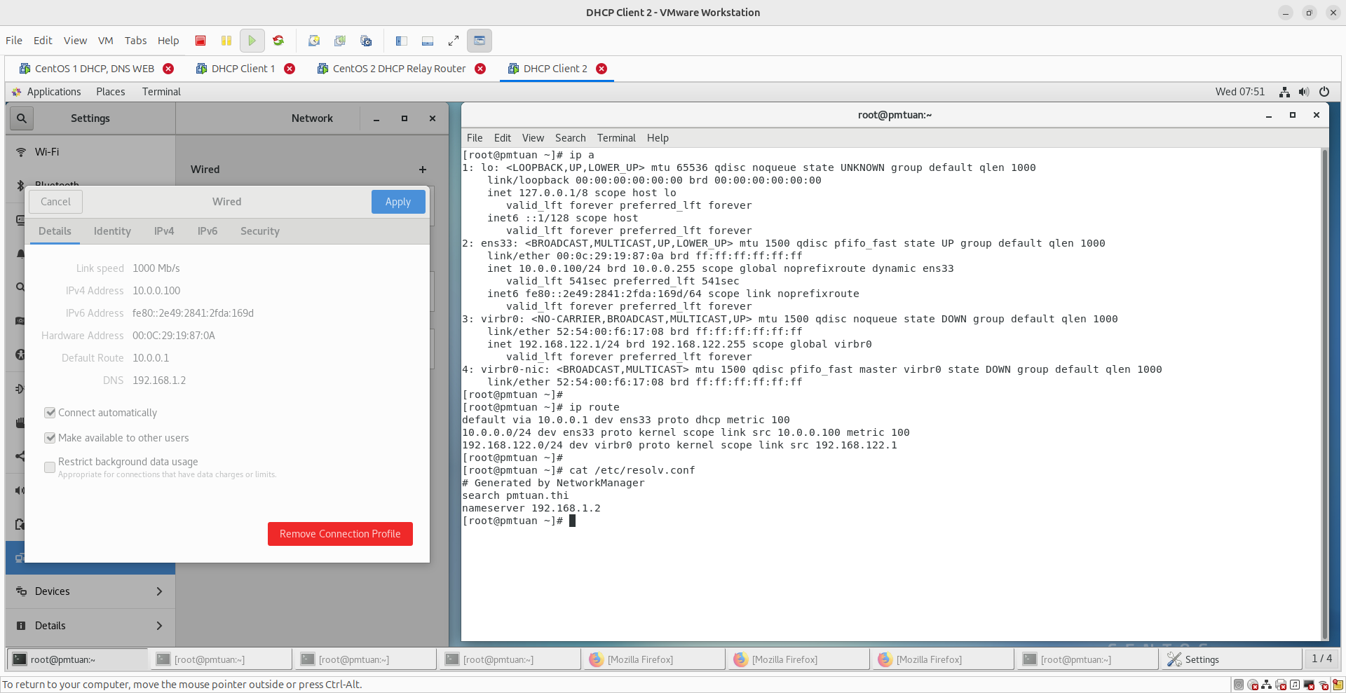

Câu 2:

Client 1
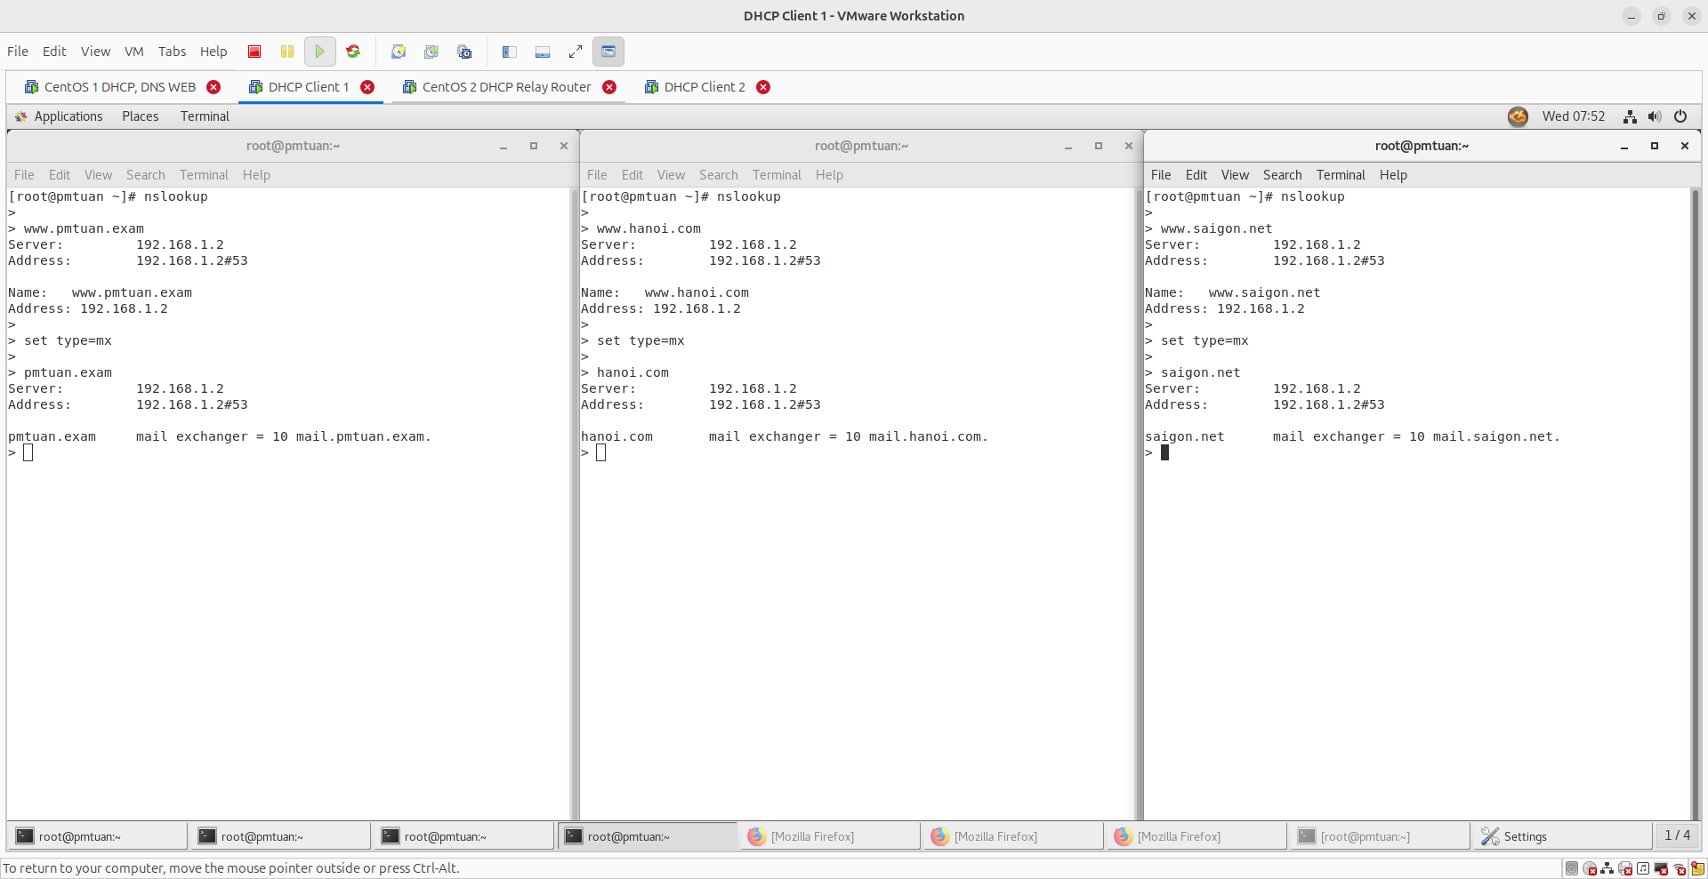
Client 2

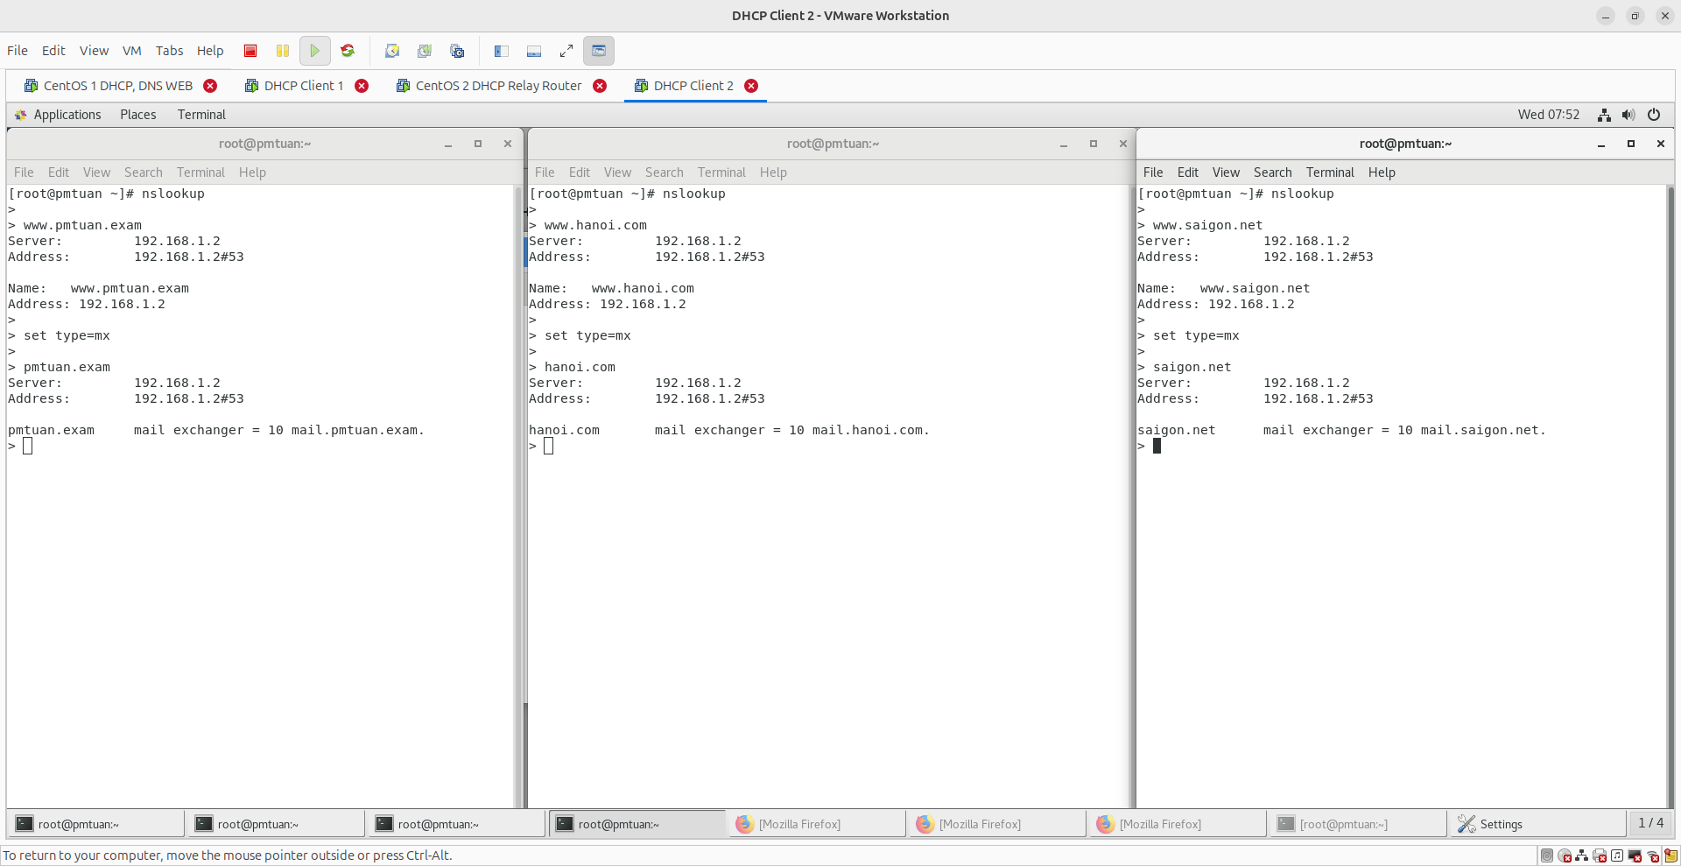

Câu 3:

Client 1

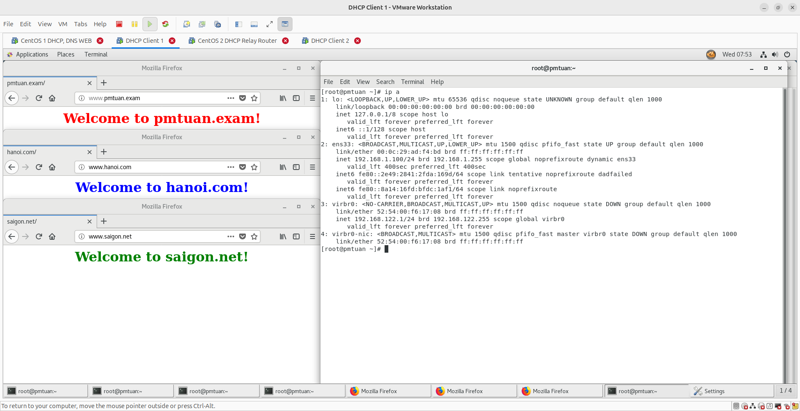
Client 2

